Procédure SCCM : Ajouter un fichier bat après l’installation MSI

1. Préparer les sources
- Place ton fichier MSI (ex. Java.msi) et ton script .bat (ex. PostInstall.bat) dans le même dossier source.
Exemple : \\SCCM\Sources\Applications\Java\
2. Créer deux applications (ou deux déploiements) dans SCCM
A. Application MSI
- Dans la console SCCM, va dans Bibliothèque de logiciels → Applications.
- Clique droit → Créer une application.
- Sélectionne ton MSI → SCCM détectera automatiquement le programme d’installation.
- Configure les commandes d’installation/désinstallation (généralement déjà préremplies).
  - Exemple :
    - Installation : msiexec /i Java.msi /qn
    - Désinstallation : msiexec /x {GUID} /qn
- Ajoute les règles de détection (souvent automatiques avec un MSI).
B. Script BAT
Crée une nouvelle application → Manuellement.
Exemple dans l’assistant :
- Nom : JavaPath
- Programme d’installation : JavaPath
- Dossier de travail : le dossier contenant ton script.
Dans le script introduire une ligne rapportant de créer un fichier log dès que l’application s’installe avec succès.
Pour ensuite crée une règle de détection: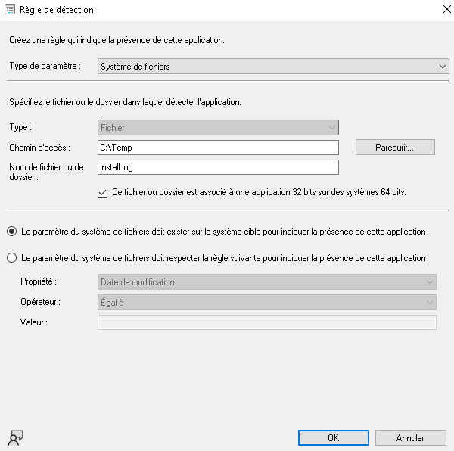

3. Définir un ordre d’installation (dépendances)
Pour que le .BAT s’exécute seulement après le MSI :
- Ouvre l’application PostInstall Java.
- Onglet Dépendances.
- Ajoute comme dépendance ton application MSI Java.
Ainsi, quand tu déploies PostInstall Java, SCCM installera d’abord le MSI, puis exécutera le .BAT.
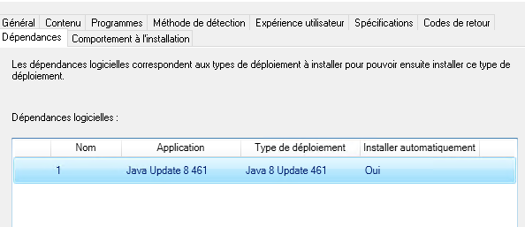
Puis déploiement des deux jobs.

